2
3/01/2024
Bionexo
RESULTADO – TOMADA DE PREÇO
N° 2024121TP54388HEAPA
O Instituto de Gestão e Humanização – IGH, entidade de direito privado e sem fins
lucrativos, classificado como Organização Social, vem tornar público o resultado da
Tomada de Preços, com a finalidade de adquirir bens, insumos e serviços para o
HEAPA - Hospital Estadual de Aparecida de Goiânia, com endereço à Av.
Diamante, s/n - St. Conde dos Arcos, Aparecida de Goiânia/GO, CEP: 74.969-210.
Bionexo do Brasil Ltda
Relatório emitido em 23/01/2024 08:59
Comprador
IGH - HUAPA - HOSPITAL DE URGÊNCIA DE APARECIDA DE GOIÂNIA (11.858.570/0004-86)
AV. DIAMANTE, ESQUINA C/ A RUA MUCURI, SN - JARDIM CONDE DOS ARCOS - APARECIDA DE GOIÂNIA, GO CEP:
7
4969-210
Relação de Itens (Confirmação)
Pedido de Cotação : 330491736
COTAÇÃO Nº 54388 - MATERIAL LIMPEZA E DESCARTAVEIS - HEAPA JUN/2023
Frete Próprio
Observações: *PAGAMENTO: Somente a prazo e por meio de depósito em conta PJ do fornecedor. *FRETE: Só serão
aceitas propostas com frete CIF e para entrega no endereço: AV. DIAMANTE, ESQUINA C/ A RUA MUCURI, JARDIM
CONDE DOS ARCOS, AP DE GOIÂNIA/GO CEP: 74969210, dia e horário especificado. *CERTIDÕES: As Certidões
Municipal, Estadual de Goiás, Federal, FGTS e Trabalhista devem estar regulares desde a data da emissão da proposta
até a data do pagamento. *REGULAMENTO: O processo de compras obedecerá ao Regulamento de Compras do IGH,
prevalecendo este em relação a estes termos em caso de divergência.
Tipo de Cotação: Cotação Normal
Fornecedor : Todos os Fornecedores
Data de Confirmação : Todas
Faturamento
Mínimo
Validade da
Proposta
Condições de
Pagamento
Fornecedor
Prazo de Entrega
Frete Observações
Cientifica Médica Hospitalar Ltda
GOIÂNIA - GO
Vanessa Nogueira - (62) 3088-9700
vendas3@cientificahospitalar.com.br
Mais informações
2
dias após
1
2
R$ 200,0000
R$ 0,0000
21/01/2024
21/01/2024
30 ddl
28 ddl
CIF
CIF
null
null
confirmação
São José Comércio de Embalagens
Eireli-ME
GOIÂNIA - GO
5 dias após
confirmação
TIAGO OLIVEIRA - (62) 3942-5161
tiago_distribuidora@hotmail.com
Mais informações
Programação
de Entrega
Preço
Unitário Fábrica
Preço
Valor
Total
Produto
Código
Fabricante
Embalagem Fornecedor Comentário Justificativa
Rent(%) Quantidade
Usuário
;Hospmed
Comercio não
respondeu
email de
homologação.
- Sameh
Soluções não
atinge
faturamento
minimo.
Danielly
Evelyn
Pereira Da
Cruz
DESINFETANTE
HOSP.
QUATERNARIO 42489
AMONIO 750ML
QUATERNARIO
AMONIO(GERMI
RIO)PHMB
SPRAY/ESP.750ML
C/6, RIOQUIMICA
Cientifica
Médica
Hospitalar
Ltda
R$
R$
R$
1
-
1
null
72 Frasco
18,6200 0,0000
1.340,6400
-
FRASCO
23/01/2024
0
7:58
HIPOCLORITO
SODIO 1% COM
ESTABILIZADOR
GL 5 L ->
ENVASADO EM
EMBALAGEM
OPACA.
APRESENTAR
REGISTRO NO
MINISTERIO DA
SAUDE/ANVISA
E LAUDO
Danielly
Evelyn
Pereira Da
Cruz
HIPOCLORITO DE
SODIO 1% 5 LT
PROLINK,
Cientifica
Médica
Hospitalar
Ltda
;CBS Medico
não atinge
faturamento 14,0000 0,0000
minimo.
R$
R$
R$
140,0000
3
351
-
GALAO
null
10 Galao
PROLINK
2
3/01/2024
07:58
TÉCNICO. -
GALAO
Total
Parcial:
R$
8
2.0
1.480,6400
Total de Itens da Cotação: 4
Total de Itens Impressos: 2
Programação
de Entrega
Preço
Unitário Fábrica
Preço
Valor
Total
Produto
Código
Fabricante
Embalagem Fornecedor Comentário Justificativa
Rent(%) Quantidade
Usuário
https://bionexo.bionexo.com/jsp/RelatPDC/relat_adjudica.jsp
1/2
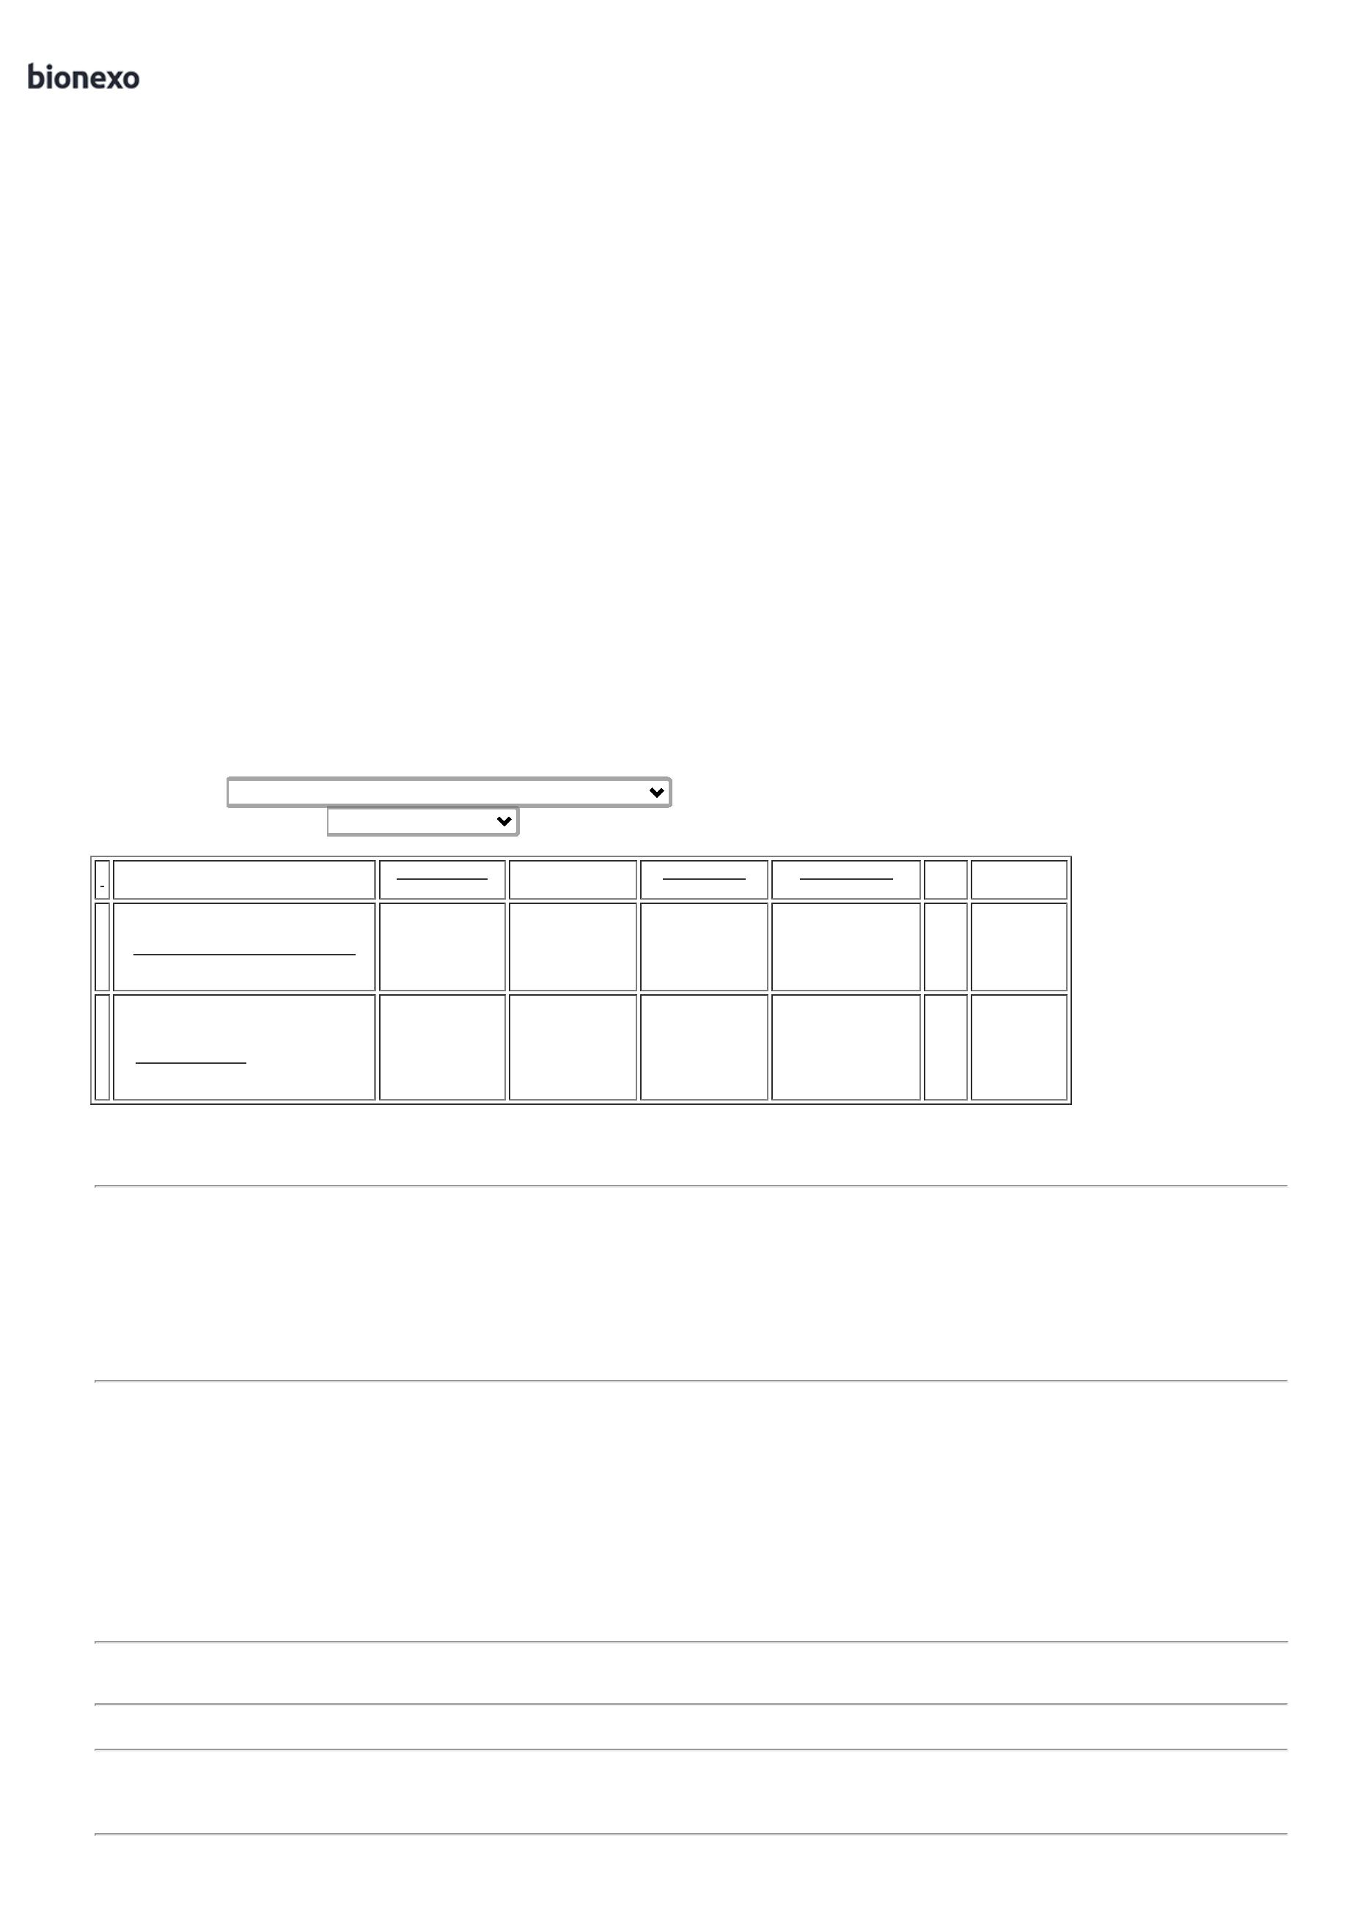

2
3/01/2024
Bionexo
2
DETERGENTE
LIQUIDO C/
24620
-
DETERGENTE
NEUTRO POLILAR
500 ML - START -
START
UND
São José
Comércio de
Embalagens
Eireli-ME
null
;Comercial
Alvorada não 1,6000 0,0000
respondeu
email de
homologação.
R$
R$
24 Frasco
R$
38,4000
Danielly
Evelyn
Pereira Da
Cruz
5
00ML PARA
REMOÇÃO DE
GORDURAS DE
LOUÇAS,
23/01/2024
07:58
TALHERES E
PANELA -
FRASCO
Danielly
Evelyn
Pereira Da
Cruz
SABONETE
LIQUIDOP/
BANHO
PERFUMADO PH
NEUTRO GALAO
SABONETE
LIQUIDO
PERFUMADO 5 LT
- START - START
São José
Comércio de
Embalagens
Eireli-ME
R$
R$
R$
794,0000
4
51887
-
GALAO 5LT
null
-
40 Galao
19,8500 0,0000
2
3/01/2024
07:58
5
LITROS
Total
Parcial:
R$
832,4000
6
4.0
Total de Itens da Cotação: 4
Total de Itens Impressos: 2
Total
Geral:
R$
1
46.0
2.313,0400
Clique aqui para geração de relatório completo com quebra de página
https://bionexo.bionexo.com/jsp/RelatPDC/relat_adjudica.jsp
2/2

